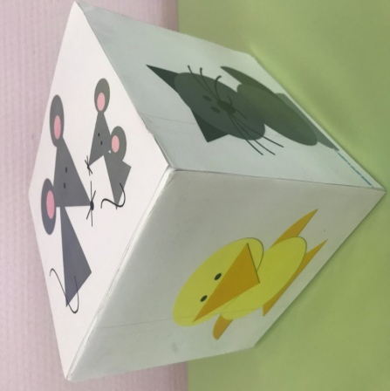 | Детям демонстрируется куб, на котором изображены животные из геометрических фигур.  Под музыку дети передают его друг другу. Ребенок, на котором остановилась музыка, бросает кубик и рассказывает о животном, изображенном на выпавшей стороне, далее предлагается всем подвигаться, подражая персонажу.
Музыкально - дидактическая игра
«Музыкальный куб»

